Русский язык.
Краткосрочный план урока № 45.
Предмет: Русский язык  Урок: 45 |  | КГУ «Гимназия №132
Дата: 25,11,2020 |  | ФИО учителя: Кандыбина Виктория Анатольевна
Класс: 3 «А» |  | Количество  присутствующих: 40 | Количество  отсутствующих:
Раздел (сквозная тема): |  | В контексте сквозной темы «Время».
Тема урока: |  | Повторение по разделу.  Умная страничка.  Время.
Цели обучения, которым посвящен урок: |  | 3.1.2.1 - определять тему, основную мысль высказывания, опираясь на ключевые моменты  3.2.2.1 - различать синонимы, антонимы, омонимы, однозначные и многозначные слова и использовать их в речи; понимать прямое и переносное значение слов из контекста, устойчивые сочетания слов  3.2.4.2 - определять художественный, публицистический и деловой стиль по их особенностям (рассказ, статья, объявление, реклама, биография)
Развитие навыков: |  | 1.2 Определение темы и основной мысли информации/сообщения  2.2 Понимание роли лексических и синтаксических единиц в тексте  2.4 Определение типов и стилей текстов
Предполагаемый результат: |  | Все учащиеся смогут:  Проверить себя и оценить уровень своих достижений  Большинство учащихся смогут:  Находить однозначные и многозначные слова.  Объяснять значение фразеологизмов.  Вставлять пропущенные буквы в словарных словах.  Определять тематическую группу слов.  Подбирать синонимы ,омонимы и антонимы.  Высказать свое мнение по теме раздела.  Некоторые учащиеся смогут:  Рассказать о наиболее запомнившихся темах раздела.
Языковая цель |  | Основные термины и словосочетания:  Оценка знаний, критерии оценивания  Используемый язык для диалога/письма на уроке:  Вопросы для обсуждения:  Что узнали нового по разделу «Время»?  Какие темы оказались наиболее интересными?  Где вы можете применить эти знания?  Какие значения имеют слова?  Какие слова можно отнести к тематической группе?  Что ты знаешь об однозначных и многозначных словах?  Для чего используют слова с переносным значением?  В каких формах может быть высказывание?  Какое значение имеют слова антонимы?  Для чего нужны синонимы в речи?  Какие крылатые выражения ты знаешь?
Материал прошедших уроков: |  | Слово. Значение слова. Тематические группы слов. Однозначные и многозначные слова. Прямое и переносное значение слова. Высказывание. Синонимы и антонимы. Случаи омонимии (без термина). Фразеологизмы и крылатые выражения. Способы образования слов.
Ход урока:
Этапы урока | Запланированная деятельность на уроке |  |  | Ресурсы
1 мин | Создание положительного эмоционального настроя:  Педагог: – Улыбка ничего не стоит, но много дает. Она обогащает тех, кто ее получает, не обедняя при этом тех, кто ею одаривает. Она длится мгновение, а в памяти остается порой навсегда. Она создает счастье в доме, порождает атмосферу доброжелательности в деловых взаимоотношениях и служит паролем для друзей. Подарите друг другу улыбку. Улыбайтесь, и вы будете нравиться людям. |  |  | Настрой на урок
Середина урока  2 мин  5 мин  20 мин | Актуализация жизненного опыта. Целеполагание  Подготовка к проверке уровня знаний. Вопросы на обобщение материала раздела: Презентация .  Минутка чистописания.  Запишите число 25 ноября  В х р с е к м т я ф Слайд  Зачеркните все глухие согласные и у вас останется слово.  -Мы с вами закончили изучать большой раздел -Время.  На уроках мы с вами говорили о времени, его измерении, о временах года, как нужно экономно использовать время.  Определи лексическое значение слова «время» У него несколько значений.  -Что узнали нового по разделу «Время».  Слайды  Работа по презентации  Словарная работа  - Кал_ндарь, мес_ц, н_деля, с_кунда, д_кабрь, н_ябрь, ч_тверг, су__ота, _бед, за_трак  Сегодня мы отправляемся в путешествие по данному разделу.  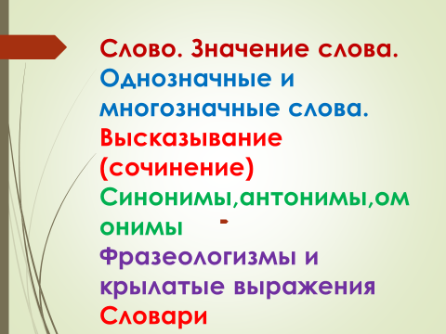  Работа по пройденному материалу по плану.  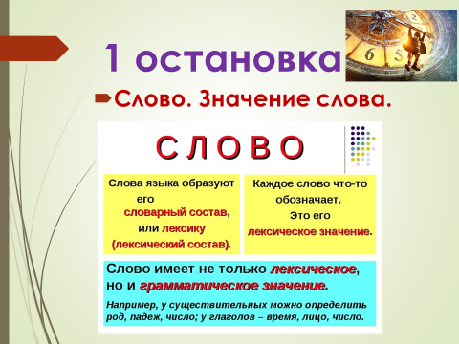  Устно работаем по учебнику стр78  Какие значения имеют данные слова?  Что ты знаешь об однозначных и многозначных словах?  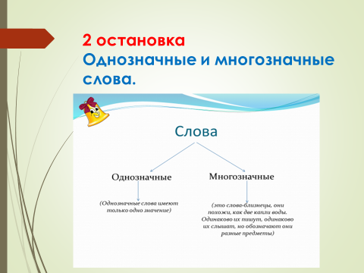  Подготовка руки к письму  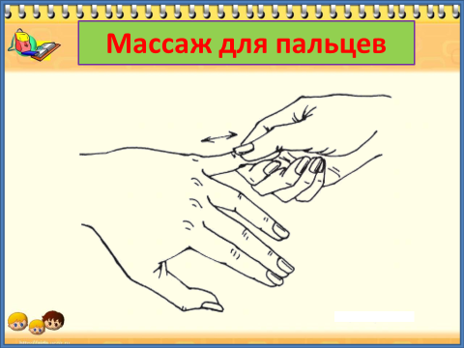  Задание  Раздели слова на 2 группы и запишите в два столбика  Книга, ключ, шорты, фломастер, язык, корень, бокс, рис.  Проверка (слайд)  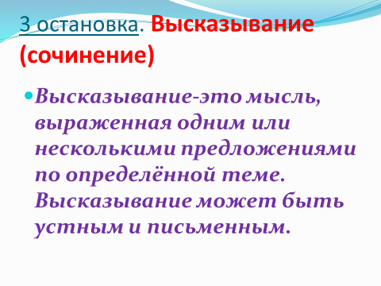  Что такое высказывание?  Задание  Собери пословицу.  - минуту час упустишь -потеряешь.  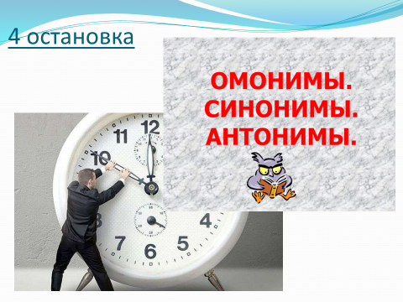  Что такое антонимы?  Что такое синонимы?  Что такое омонимы?  Работа со слайдами.  Задание. Запишите синонимы  - Большой____, доктор____,  - печалится-_____.  Динамическая пауза  - 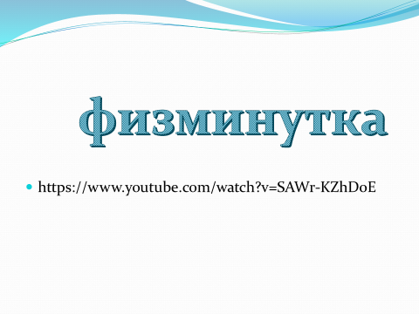  https://www.youtube.com/watch?v=SAWr-KZhD0E  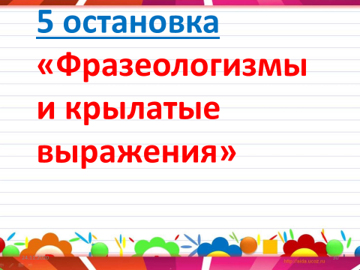  Что такое фразеологизмы?  Какие крылатые выражения ты знаешь?  Задание  Допиши фразеологизмы  - В час по чайной________.  - Держать язык за _____.  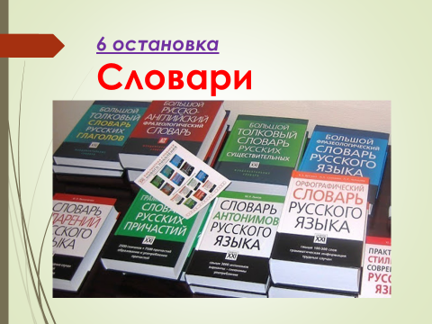  Какие словари вы знаете?  Для чего нам нужны словари?  Задание  Выполни фонетический разбор слова  Век |  |  | Презентация  Дети записывают число и буквы  Делают вывод  Выполняют словарную работу  Работа с учебником стр78  Разминают пальчики  Выполняют самостоятельно  Проверяют по слайду  Отвечают на вопросы  Приводят свои примеры  Коллективная работа  Выполняют физминутку  Отвечают на вопросы  Самостоятельно дописывают предложения  Дети приводят примеры
Конец урока  2 минуты | Итог урока. Какой раздел мы закончили изучать?  Что было нового в этом разделе?  Чем вам понравилось наше путешествие?  Какая тема из этого раздела вам особенно понравилась?  Рефлексия  Если урок вам понравился поставьте смайлик.  Самостоятельная работа  Пройдите тест на платформе Мектеп |  |  | Ответы  Самооценивание

